Rapport tout pourri pour le moment

Algorithme PageRank (Matrice de google)

Exemple complet :
dans notre exemple on prendra N = 6 pages (en réalité on a plusieurs millions de pages, mais pour bien visualiser nous n'en prendrons que très peu) qui parlent de … (à voir) on représente par des nombre de 1 à 6 les sites affin de mieux visualiser la matrice :
(On se débarrasse automatiquement des liens qui pointent sur eux même car leur influence n'est pas visible dans la matrice).

On obtient à partir de là, la matrice C correspondante :

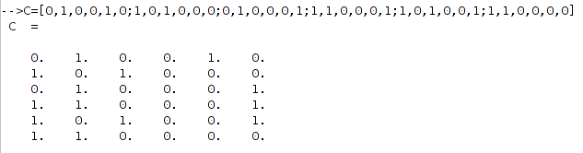
On construit maintenant la fonction Nj qui renvoie le nombre de 1 dans une colonne. Cela permettra de construire la matrice Q (on divisera chaque coeficient Cij de la matrice par son Nj correspondant)

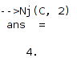

Ainsi on obtient la matrice Q :

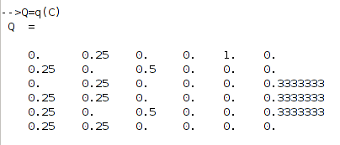

On remarque ici que 1 n'est pas valeur propre de Q.

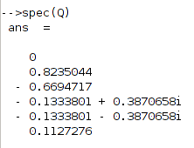

On construit donc la matrice P, celle ci est l'addition de la matrice Q et d'une autre matrice qui permet de supprimer les colonnes nulles. En effet, dans cet exemple on remarque que la quatrième colonne n'est constituée que de 0 (aucune page ne pointe sur elle).
Pour construire P, on construit d'abord la fonction dj qui renvoie 1 si il n'y a aucun 1 sur la colonne et 0 sinon. On remarque que d4 = 1.

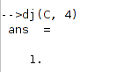

Ensuite, si dj vaut 1 on remplace tous les coefficients de la colonne pas 1 divisé par N (taille de la matrice) pour que la somme des coefficient sur la colonne fasse 1. On obtient ainsi la matrice P.

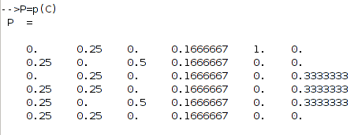

On remarque que 1 est valeur propre de P (en effet on constate que transposée(e).P =transposée(e) (avec e vecteur colonne de taille N ne contenant que des 1).
Ici cette valeur propre est simple, mais si N très grand il est fort probable qu'elle soit multiple.

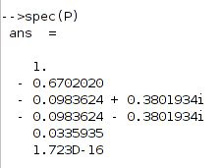

Ainsi on construit cette fois une matrice A telle que
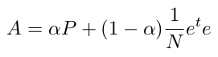

(on le fait ici pour vérifier la suite mais ce ne serait pas nécessaire).

Si l'on prend alpha = 0,2 on obtient

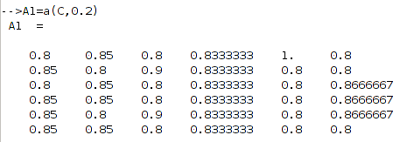

Si l'on prend alpha = 0,7 on obtient

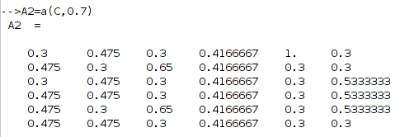

On constate que ces matrices sont très différentes l'une de l'autre.

On suppose que 1 est valeur propre simple et on cherche le vecteur propre qui lui est associé. Pour cela, on applique la méthode des puissance. Cette méthode consiste à …

On obtient ainsi pour A1:
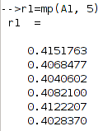

on remarque qu'avec notre N, l'ordre de grandeur n'influe pas beaucoup.

et pour A2 on obtient

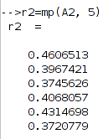

On remarque que A*r n'est pas proche de r car on a une matrice très petite qui au départ n'admet pas 1 comme valeur propre multiple, L'approximation devient exacte si on prend

A3 = a(C,0.99)

